附件

叶城县实施乡镇规划2021年第七批建设用地地块（宗地三）第一阶段土壤污染状况调查报告

报告编制单位：叶城县文化体育广播电视和旅游局
2026年03月23日

目 录

一 地块基本信息..................................1

二 资料分析......................................2

（一）资料收集清单....................................X

（二）地块资料分析....................................X

三 现场踏勘和人员访谈............................X

（一）现场踏勘情况....................................X

（二）人员访谈情况....................................X

四 结论和建议....................................X

（一）结论............................................X

（二）建议............................................X

五 附件..........................................X

一、地块基本信息

叶城县文化体育基础设施提升-洛克乡6村锡提亚景区新藏线大本营民俗婚庆中心建设（叶城县实施乡镇规划2021年第七批建设用地地块宗地三）地块基本信息如下表所示。

表1 地块基本信息
地块名称 | 叶城县文化体育基础设施提升-洛克乡6村锡提亚景区新藏线大本营民俗婚庆中心建设
地块地址 | 叶城县洛克乡315国道北侧西夜迷城景区
地块面积 | 192.96㎡ | 确定方式 |  | 地块边界
四至范围 | 东至 空地 南至 帐篷营地  西至 帐篷营地 北至 空地
历史用途 | 01耕地 02园地 03林地 04草地  13公用设施用地（除排水用地、环卫用地以外二级类用地）  14绿地与开敞空间用地 15特殊用地 23其他土地  注：以自然资源部印发的《国土空间调查、规划、用途管制用地用海分类指南》确定地块用途；如有多个历史用途可多选。
用地现状 | 01耕地 02园地 03林地 04草地  13公用设施用地（除排水用地、环卫用地以外二级类用地）  14绿地与开敞空间用地 15特殊用地 23其他土地  注：以自然资源部印发的《国土空间调查、规划、用途管制用地用海分类指南》确定地块用途。
用地规划 | 07住宅用地 08公共管理及公共服务用地
中心点坐标 | 经度：77.54272622纬度：37.86411252
地块拐点  坐标
  点 | 77.540258 | 37.86406
  点 | 77.540206 | 37.863959
  点 | 77.54024 | 37.863826
  点 | 77.540061 | 37.863567
  点 | 77.540009 | 37.863602
  点 | 77.539788 | 37.86364
  点 | 77.539762 | 37.863579
  点 | 77.539315 | 37.863774
  点 | 77.539318 | 37.86378
  点 | 77.539275 | 37.863796
  点 | 77.539307 | 37.86385
  点 | 77.539349 | 37.863834
  点 | 77.539531 | 37.864151
  点 | 77.539869 | 37.864018
  点 | 77.539885 | 37.864102
  点 | 77.539895 | 37.864372
  点 | 77.539936 | 37.864531
  点 | 77.540043 | 37.864851
  点 | 77.540126 | 37.865081
  点 | 77.540229 | 37.865071
  点 | 77.540482 | 37.864991
  点 | 77.540467 | 37.864957
  点 | 77.540475 | 37.864953
  点 | 77.540565 | 37.864915
  点 | 77.5406 | 37.8649
  点 | 77.540508 | 37.864755
  点 | 77.5404 | 37.864535
  点 | 77.540456 | 37.864492
  点 | 77.540548 | 37.864422
  点 | 77.540258 | 37.86406
四周用地状况 | 东（距离 m)： 是否存在污染：是 否  南（距离 m)： 是否存在污染：是 否  西（距离 m)： 是否存在污染：是 否  北（距离 m)： 是否存在污染：是 否
地块500米  范围内是否有工业区企业 | 有 无 |  | 工业区企业是否存在污染（左栏如选有，填写此栏） |  | 是 否
调查方法 | 资料收集、现场踏勘、人员访谈
调查范围  示意图 | 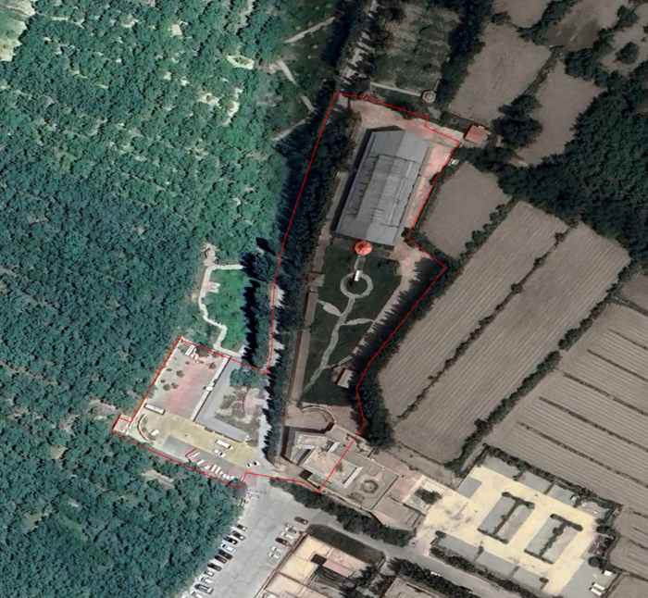

二、资料分析

（一）资料收集清单

调查期间，收集和整理到的资料清单如下表所示。

表2 第一阶段地块环境调查资料清单
序号 | 资料名称与类型 | 已收集(√）;  未收集到(×);  不涉及（/） | 是否存在疑似污染源
1 | 地块利用变迁资料 | √
1.1 | 航片或卫星图片 | √ | 是 否
1.2 | 地块的土地使用和规划资料 | √ | 是 否
1.3 | 地块利用变迁过程中的地块内建筑、设施、工艺流程和生产  污染等的变化情况 | / | 是 否
2 | 地块环境资料 | /
2.1 | 地块内是否有土壤污染痕迹 | / | 是 否
2.2 | 地块内是否有危险废弃物堆放 | / | 是 否
3 | 其他与地块土壤污染状况调查  相关的资料

（二）地块资料分析

通过资料分析，地块内主要人为活动包括 无 ，涉及有毒有害物质使用情况的有 无 。（物质名称及用量）

三、现场踏勘和人员访谈

（一）现场踏勘情况

通过现场踏勘，地块内主要人为活动包括 无 ，涉及有毒有害物质使用情况的有 无 。（物质名称及用量）

（二）人员访谈情况

调查期间，人员访谈情况如下表所示。

表3 人员访谈表
序号 | 姓名 | 单位/住址 | 电话 | 访谈  方式 | 地块是否存在疑似污染 | 访谈对象
1 | 布买热木·斯马义 | 叶城县洛克乡约当村5村4组271号 | 15739947205 | 面谈 | 是  具体描述：  否 | 原土地使用权人  周边居民  相关行政主管部门  其他
2 | 阿布都热合曼·托合提麦提 | 叶城县河源镇5村1组 81号 | 17509988576 | 面谈 | 是  具体描述：  否 | 原土地使用权人  周边居民  相关行政主管部门  其他
3 | 阿依提拉·热西提 | 叶城县石榴小区A区6号栋1单元 601号 | 15559359895 | 面谈 | 是  具体描述：  否 | 原土地使用权人  周边居民  相关行政主管部门  其他

四、结论和建议

（一）结论
经第一阶段土壤污染状况调查分析，认为该地块内及周围区域当前和历史上均无可能的污染源，地块的环境状况可以接受，调查活动可以结束。

（二）建议
后期开发过程如发现地块土壤、地下水存在异常颜色、气味或发现地下存在不明填埋物质，应立即停工并报告当地生态环境主管部门，不得擅自处置。

五、附件

1、航片或卫星图片
2、现场照片

附件1
1、卫星影像

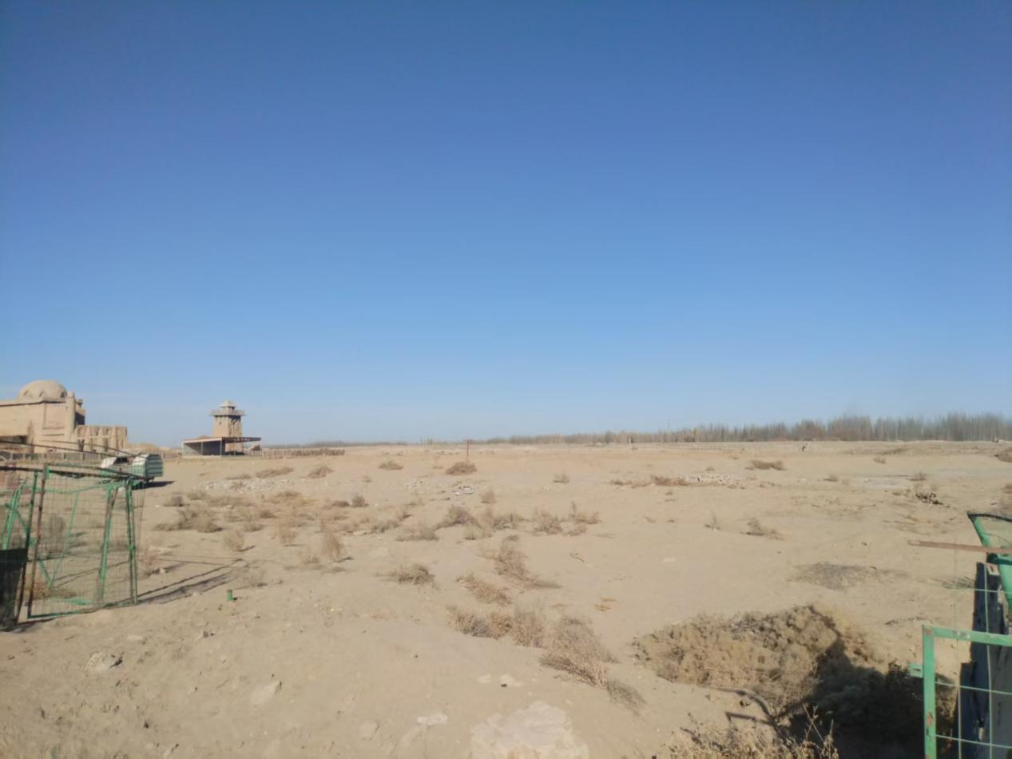
附件2:现场照片

